**アルコールスケールの使い方**

●アルコール濃度１５パーセントの場合

中段の**１５**の線を下段にある上向きの赤い矢印**↑**の線に合わせます。これで**アルコール濃度１５パーセント**の物差しが完成です。

●純アルコール換算及び酔い加減

**アルコール濃度１５パーセント**の日本酒を**２５０ミリリットル**飲んだ場合、中段の容量**２５０ミリリットル**のところの上段の数値を読むと約**３０グラムの純アルコール**を摂取したことが分かります。これは、**ほろ酔い期**に相当します。

●混合した場合の酔い加減

**アルコール濃度　５パーセント**のビールを**５００ミリリットル**飲んだ場合、

**→　純アルコール約２０グラム　＝　爽快期**の上限

**アルコール濃度１０パーセント**のワインを**５００ミリリットル**飲んだ場合、

**→　純アルコール約４０グラム　＝　ほろ酔い期**の上限

　これら両方を飲んだ場合　**約２０グラム　＋　約４０グラム　＝　約６０グラム**

となり、**６０グラムの純アルコール**は**酩酊初期**の上限に相当し、これ以上飲酒すれば**酩酊期**に移行し、ふらつきが生じます。

●摂取エネルギー

**純アルコール**を摂取エネルギーに換算するには、中段を下図のように最初の位置に戻して上段の**純アルコールの数値**の真下にある中段の**青色の数値**を読みます。これがキロカロリーで表した摂取エネルギー（糖質を除く）になります。

**純アルコール１００グラム**なら**約７００キロカロリー**です。

●アルコールの分解に要する時間

　体重５０キログラムの人が**１００グラムの純アルコール**を分解するために要する時間を求めるには、上段の**１００グラムの**ところに中段の**５０（この場合は単位がキログラム）**を合わせます。中段の左端の**↑（１０のところ）**の真上にある上段の**緑色の数値**を読みます。アルコールの分解に要する時間は、**約２０時間（この場合は単位が時間）**になります。

●アルコールの血中濃度・呼気中濃度

　中段の左側の**↑**の一つ右の**血中の上にある↑の上段の紫色の数値が血中のアルコール濃度**に相当します。上記の例であれば**アルコールの血中濃度は３ミリグラム／ミリリットル**になります。**血中濃度**が**０．５**以上で自動車の運転免許取消しです。

　さらに左の**呼気の上にある↑の上段の紫色の数値が呼気中のアルコール濃度１．５ミリグラム／リットル**になります。**呼気中濃度が０．２５**以上で自動車の運転免許取消しです。

●解説

　アルコールスケールは、アルコール健康医学分野のデータに基づいて考案したものです。

　アルコールの濃度と量によって純アルコールの摂取量と標準的な酔い加減が分かります。

　なお、アルコールに対する感受性は個人差が大きいので注意してください。

　これを参考にして適量の飲酒を心がけましょう。

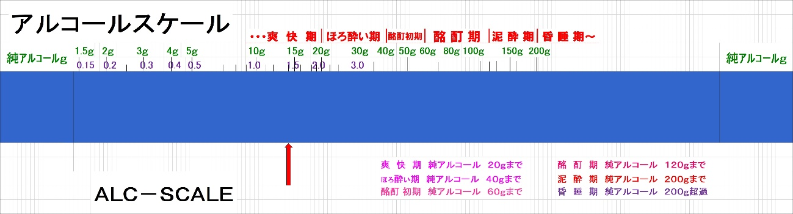



中段にカーソルを合わせ、マウスの左側のボタンを1回クリックしてください。その後にキーボードの「矢印キー」**←**　**→**を左右に動かし、目盛を読み取ってください。画像を拡大すれば見やすくなります。